Братская могила народоармейцев и партизан
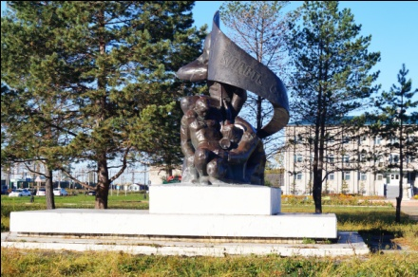

В годы гражданской войны территория нашей области была ареной многих ожесточённых сражений с белогвардейцами и иностранными захватчиками.
Важную роль в окончательном разгроме интервентов и белогвардейцев на Дальнем Востоке сыграл бой на ст. Ин.
Значение Инского боя было чрезвычайно велико. Это была первая крупная победа НРА, она определила дальнейшие успехи, стабилизировала фронт, произвела перелом в политико- моральном состоянии бойцов.
В бою геройской смертью погибли 150 народоармейцев, все они захоронены в братской могиле в п. Смидович по ул. Кирова.
В 1922 г. было установлено надмогильное сооружение, в 1939 году в постамент была замурована урна с прахом партизана, участника Инского боя Вологина А.Г.
Ныне существующее надмогильное сооружение установлено по инициативе Смидовчского райисполкома на народные средства и открыто 28 декабря 1986 г., в день 65-й годовщины Инского боя. Автор- львовский скульптор Штеренштейн Луиза Осиповна.
Памятник представляет собой скульптурную композицию, состоящую из фигуры народоармейца с развевающимся знаменем и двух фигур склонённых раненых партизан. Высота композиции 3,8 м. На лицевой грани верхней ступени основания надпись: «Вечная слава народоармейцам и партизанам, павшим в Инском бою 28 декабря 1921 года».

